令和７年２月吉日
各 位
綾瀬市商工会青年部
部 長 武田匡央
事業委員長 小林直樹
(公印省略)

第47回綾瀬市商工会青年部桜まつりの開催について（ご案内）

時下 ますます御清栄のこととお喜び申し上げます。
平素より当部諸事業に対しまして、格別なるご理解・協力を賜り厚くお礼申し上げます。
さて、綾瀬市の春のイベントとして定着している桜まつりは、開催に向け準備をすすめているところでございます。
つきましては、より一層祭りを盛り上げるため、貴団体よりステージイベントのご出演ついてご検討をいただきたくご案内いたします。

【第４７回綾瀬市商工会青年部事桜まつり】
1.と き：令和７年４月１３日（日）９:００～１５:００【雨天中止】
2.場 所：あやせノーブルスタジアム
3.主 催：綾瀬市商工会青年部
4.趣 旨：地域の大人から子供まで楽しめる場を提供し、地域の商店、習い事、活動のアピールの場となることで参加してくれた方たちの更なる発展に貢献する。
綾瀬市が力を入れている施設を利用することで、綾瀬市内外の来場者に綾瀬市の魅力をアピールする。

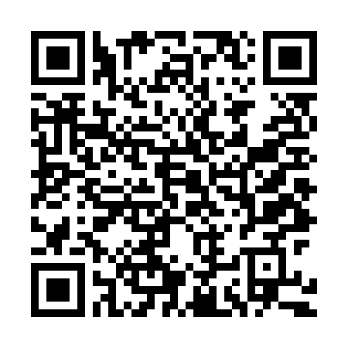
5.申込方法：次の事項をご確認いただき同意の上、QRコードを読み込んでGoogleフォームよりお申し込みください。

出演について、応募数が上限に達しましたら厳正なる
選考をさせていただく場合がございます。何卒ご理解いただ
きますようお願い申し上げます。
申し込み期限２月28日（金）までにお願いします。
お申し込みフォーム
（Google フォーム）

※厳正なる選考の結果、出演を見送らせていただく方につきましては、メールにてご連絡させていただきます。

6.注意事項：全てのご希望に添えるわけではございません。ご希望のステージや時間が重なってしまった場合は当方での抽選により決めさせていただきます。

1)イベントについて
・音源はステージまたはその周辺のみ使用できます。
・電源は必要容量によってお断りすることがあります。
・主催者が不適切であると判断したものはお断りさせていただきます。
・音源は下段記載している出演団体説明会にてＣＤでお持ちください。

2)説明会について
説明会を３月18日(火)19時30分から綾瀬市商工会館 (〒252-1107 綾瀬市深谷中5-17-1)
にて予定しています。団体の代表者の方、または代理の方に必ずご出席をお願いいたします。
（ 綾瀬市商工会 Tel：0467-78-0606 Fax：0467-77-7272 ）

3)会場について
今回の桜まつりではメインステージとサブステージの2カ所にステージを設定します。
あやせノーブルスタジアムに元々あるイベントステージを『メインステージ』
出入口側に当部で設置する『サブステージ』

メインステージ
たて９ｍ×よこ13ｍ
詳細は公式HP(https://shisetsu.mizuno.jp/m-7507-0003)でもご確認いただけます。

サブステージ
たて４ｍ×よこ10ｍ 程度
平面ステージとなっています。ステージからはみ出す演出も可能です。
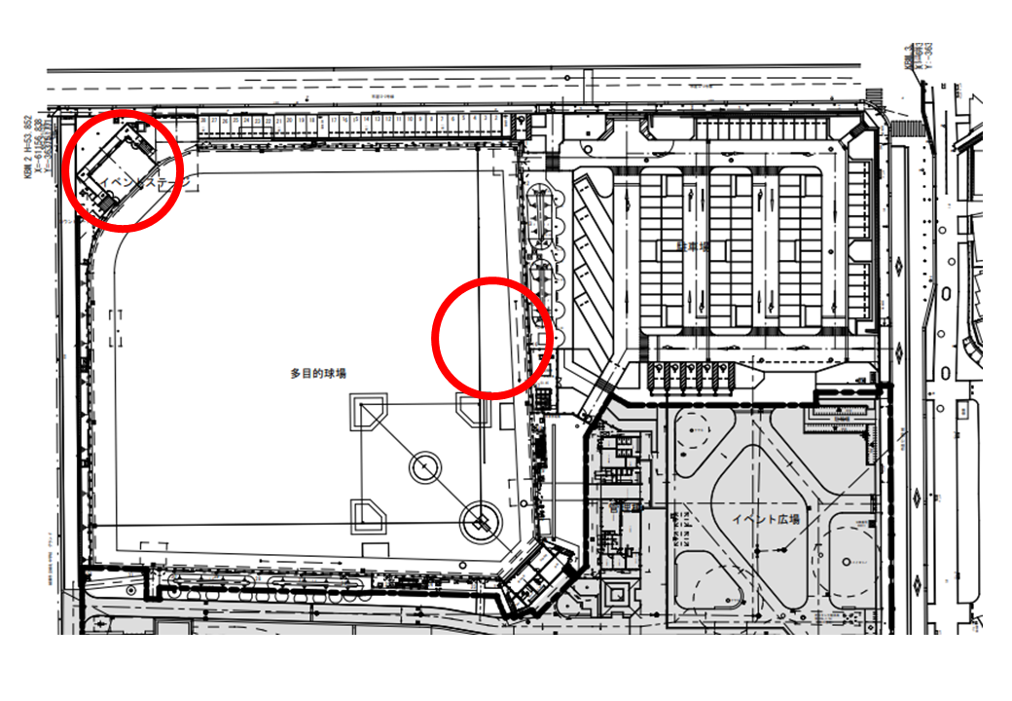
メインステージ
サブステージ

4)お問い合わせ
綾瀬市商工会青年部桜まつり専用メールアドレス
ayase.seinenbu.jigyo@gmail.com

